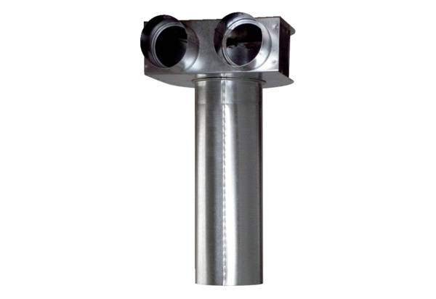Угол (колено) MF-WLF100/63/63Комплект поставки: 1 штукАссортимент: К
Номер артикула: 0018.0071Изготовитель: MAICO

